**PROGRAMSKO INŽENJERSTVO-GRUPA 10**

**Korisnička Dokumentacija**

Izradili :

* Dragan Ćorić
* Miljana Pinjuh
* Branimir Raguž
* Bože Skoko
* Robert Slišković

**Sadržaj**

1.Uvod

2.Dizajn aplikacije

3.Početna stranica

4.Login

5.Register

6.Kreiranje usluge

6.1.Odabir vrste usluge

6.2.Odabir vozila

6.3.Formular

7.Dodatak

7.1.Slike

**1.Uvod**

Ovaj dokument sadrži upustvo za lakše korištenje Car rent web aplikacije.

Temeljni cilj aplikacije je da uštedimo vrijeme korisnika I da mu omogućimo da putem web-a samostalno odabere i kreira vrstu usluge koja mu najviše odgovara.

Aplikacija nudi dva tipa usluge ,a to su:

-usluga prijevoza

-usluga iznajmljivanja

Usluga prijevoza omogućava prijevoz putnika do točno određenog odredišta i točno određenom rutom (Široki Brijeg-Zagreb).

Usluga iznajmljivanja omogućava slobodno kretanje po volji korisnika u nekom odabranom vremenskom intervalu.

**2.Dizajn aplikacije**

U ovom dijelu ukratko ćemo opisati dizajn aplikacije. Dizajn aplikacije je vrlo jednostavan i korisniku pruža ono najosnovnije za kreiranje usluge prilagođene svim njegovim zahtjevima i potrebama.

Što se tiče samoga izgleda odnosno dizajna aplikacije,ona se stalno mijenja u ovisnosti u kojoj fazi se nalazimo. Ono što svaki prozor/view aplikacije je sljedeće:

U lijevom gornjem kutu se nalazi naziv aplikacije “Car Rent” , nakon klika na naziv vraćamo se na početnu stranicu.

U desnom gornjem kutu se nalaze opcije **Početna stranica,Login,Register** koje se nakon korisnikove prijave zamjenjuju sa opcijama **Početna stranica** I **Logout**.

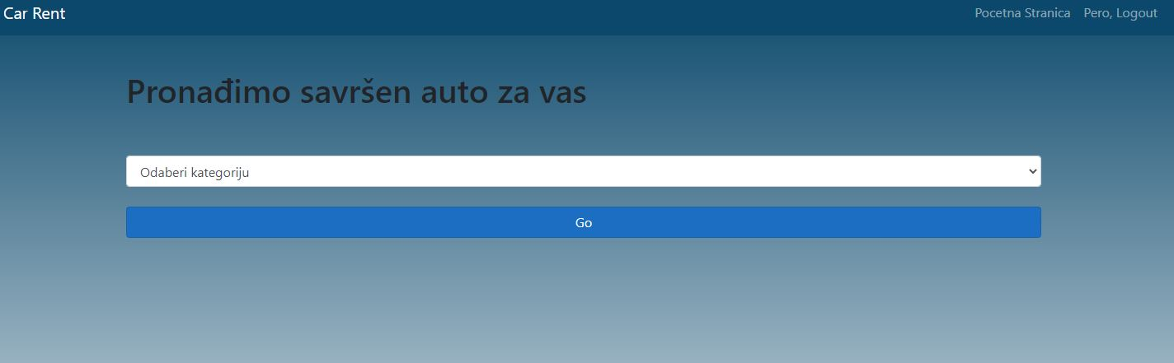

Slika 1.Dizajna web aplikacije

**3.Početna stranica**

Pokretanjem aplikacije otvara nam se **Početna stranica**.

U lijevom gornjem kutu se nalazi naziv aplikacije “Car Rent”, u desnom gornjem kutu se nalaze tri opcije:

-**Početna stranica** koja korisnika nakon klika “vodi ” natrag na početnu stranicu

-**Login** opcija koja omogućava prijavu

-**Register** opcija koja omogućava kreiranje novog korisničkog računa

# U glavnom dijelu stranice se nalazi tekst “*Pronađimo savršen auto za vas*”, a odmah ispod njega se nalazi izbornik sa padajućim stavkama gdje korisnik bira uslugu prijevoza ili iznajmljivanja.

# 

Slika 2.Početna stranica

**4.Login**

Za prijavu na već postojeći račun koristit ćemo **Login** opciju koja izgleda ovako:

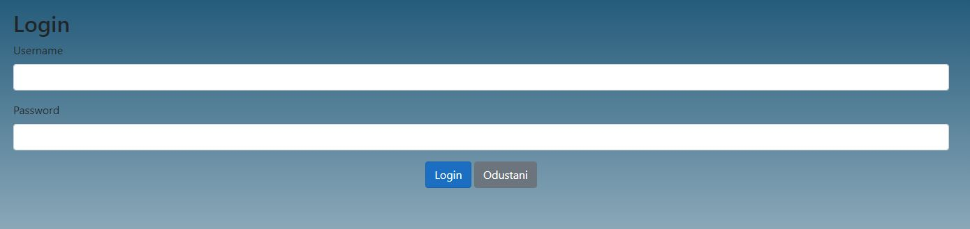

Slika 3.Login

U username polje upisujemo svoju adresu sa kojom smo kreirali račun ,a u password polje upisujemo lozinku računa. Nakon toga odabiremo login kako bi se prijavili ili opciju odustani koja nas ponovo vraća na početnu stranicu.

**5.Register**

U **Register** opciji kreiramo novi račun, jer je korisnički račun preduvjet za korištenje web aplikacije.

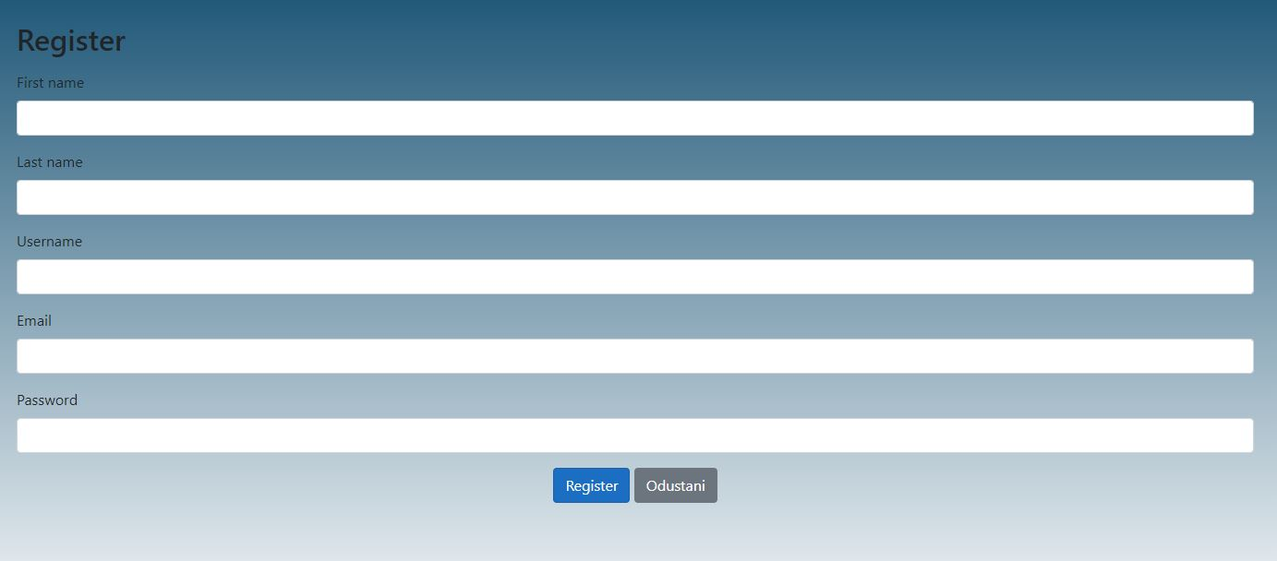

Slika 4.Register

Za kreiranje novog računa moramo ispuniti sva navedena polja: Ime,Prezime,Korisničko ime,Email i Lozinku. Za regularno kreiranje novog računa moramo koristiti jednistveni Email i korisničko ime.

Nakon ispunjavanja svih navedenih polja i klikom na Register dugme trebamo dobiti poruku prikazanu kao na slici 5.

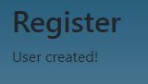

Slika 5.Prikaz poruke za uspješno kreiran korisnički račun

Što znači da smo uspješno kreirali novi račun i sada se možemo preko **Login** opcije prijaviti i kreirati zahtjev za uslugu.

**6.Kreiranje usluge**

6.1.Odabir vrste usluge

Nakon uspješnog kreiranja korisničkog računa biramo vrstu usluge koja nam najviše odgovara. To ćemo učiniti klikom na izbornik Odaberi kategoriju nakon čega će nam se otvoriti klizni izbornik koji ima ponuđene dvije vrste usluge, a to su:

-Usluga prijevoza

-Usluga iznajmljivanja

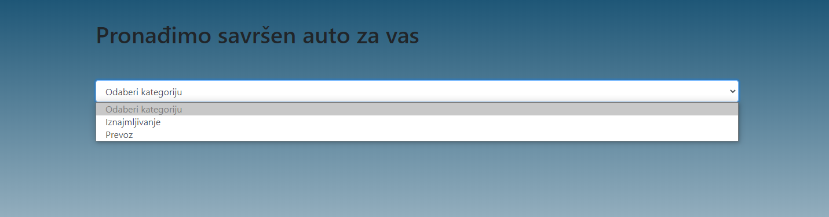

Slika 6.Izbornika za odabir usluge

6.2.Odabir vozila

Nakon odabira jedne od ponuđenih usluga, biramo vrstu vozila koje želimo. Imamo pet ponuđenih vrsta vozila ,a to su:

-Limuzina

-Bus

-Coupe

-Karavan

-Hatchback

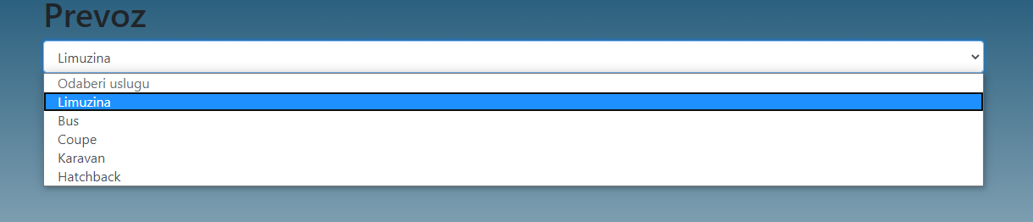

Slika 7.Izbornik za odabir vrste vozila

Nakon odabira kategorije vozila i klika na Go dugme izlistava nam se lista svih dostupnih vozila koje možemo odabrati iz odabrane kategorije.

Za svako ponuđeno vozilo imamo prikazanu specifikaciju(snaga,transmisija,boja,veličina rezervara,gorivo,potrošnja,dodatna oprema), naziv i cijenu tog vozila po danu.

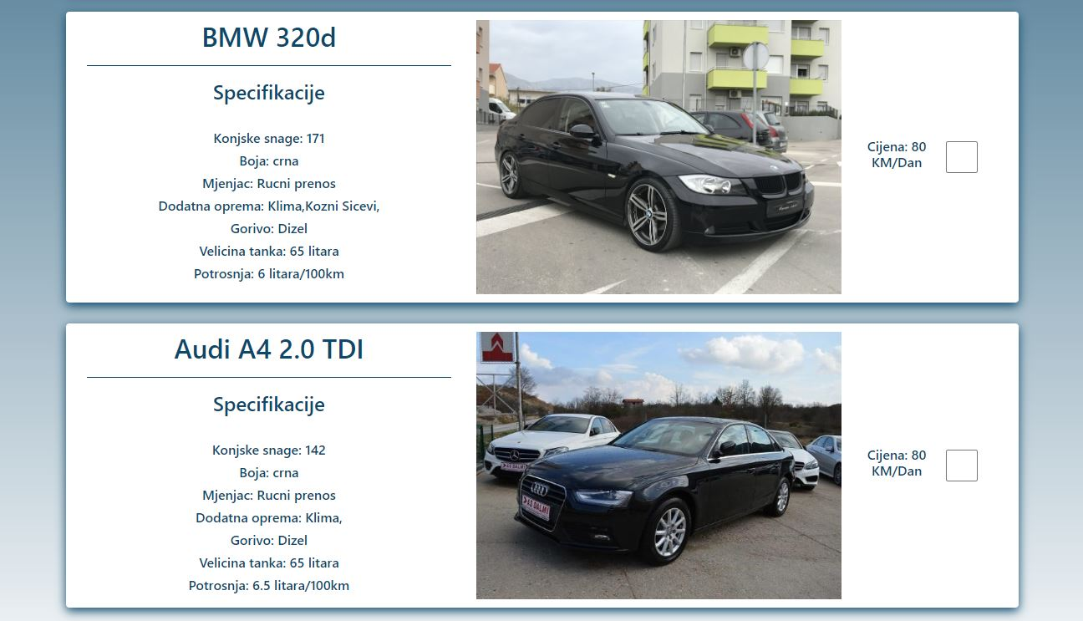

Slika 8.Prikaz liste vozila

Vozilo odabiremo pritiskom na check kvadratić u desnom kutu kojega također možemo poništiti ponovnim klikom na isti. Broj odabranih vozila je neograničen.

6.3.Formular

Nakon odabira vozila I klikom na Go dugme pojavljuje se sljedeći formular kojega trebamo ispuniti:

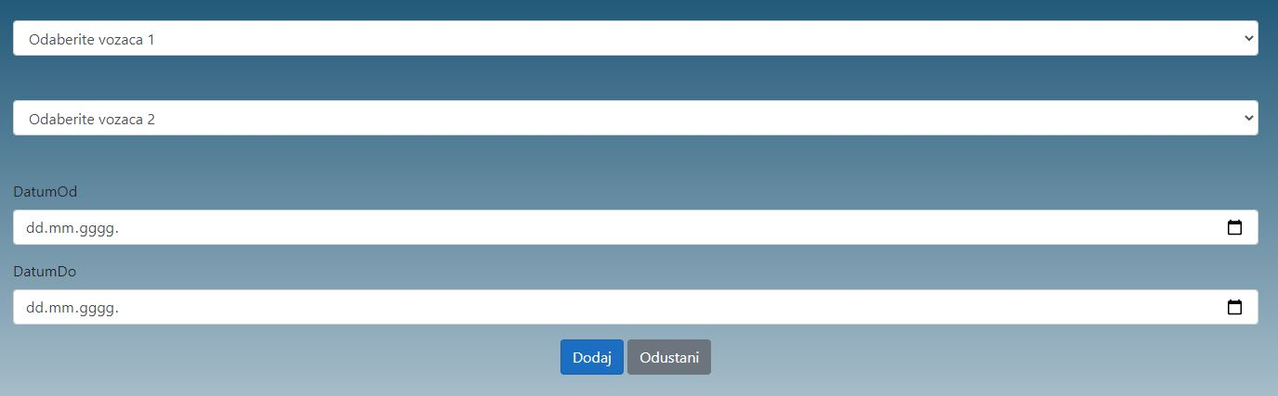

Slika 9.Prikaz formulara

U trenutnom slučaju smo izabrali dva vozila i uslugu prijevoza što znači da moramo odabrati dva dostupna vozača koji će izvrštit taj prijevoz.

U slučaju da smo izabrali tri vozila birali bi tri vozača itd.

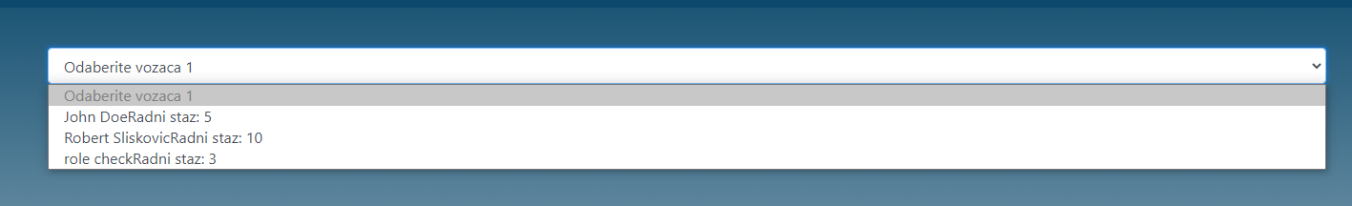

Slika 10.Prikaz odabira vozača

Nakon što kliknemo na izbornik Odaberite vozača, otvara nam se klizni izbornik gdje se nalaze imena svih dostupnih vozača kao i njihovo iskustvo prikazano u brojcanim vrijednostima koje označavaju godine radong staža.

U slučaju da smo kao uslugu izabrali **Iznajmljivanje** u formularu nebi birali vozače.

Nakon odabira vozača, odabiremo vremensko razdoblje usluge odnosno datum početka i završetka usluge.

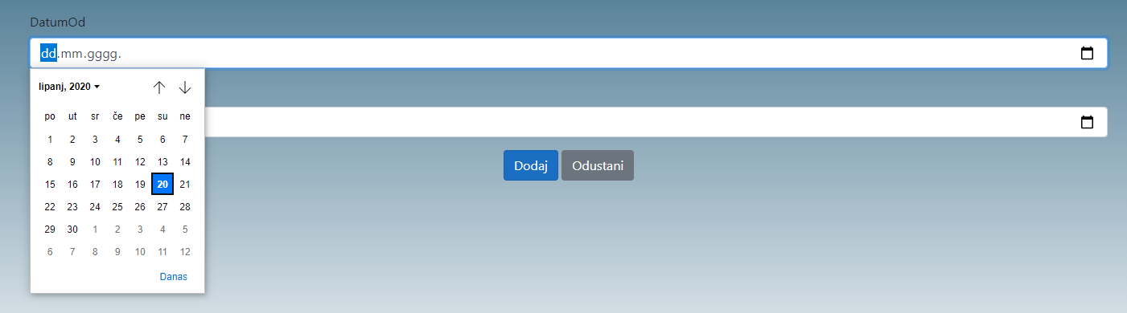

Slika 11.Prikaz odabira vremenskog razdoblja

Nakon odabira vremenskog razdoblja, klikom na Dodaj dugme šaljemo zahtjev za kreiranu uslugu.

**7.Dodatak**

7.1.Slike

Slika 1.Dizajna web aplikacije

Slika 2.Početna stranica

Slika 3.Login

Slika 4.Register

Slika 5.Prikaz poruke za uspješno kreiran korisnički račun

Slika 6.Izbornika za odabir usluge

Slika 7.Izbornik za odabir vrste vozila 8.Prikaz odabira vozača

Slika 8.Prikaz liste vozila

Slika 9.Prikaz formulara

Slika 10.Prikaz odabira vozača

Slika 11.Prikaz odabira vremenskog razdoblja